附件一
彰化縣富山國民小學113年全民國防教育融入各科教學活動設計單
主 題 |  | 全民國防宣導~如何保護國家的安全？
融入領域（科目） |  | 綜合活動 | 融入教學時間 | 40分鐘
設 計 者  教 學 者 |  | 侯德興 | 融入單元 | 第八冊第八單元  單元名稱：維護安全
實施教學時間 |  | 113年11月5日 | 主要評量方式 | 口頭發表
教學目標 | 使學生了解人民的人身安全基礎建立於國家安全之上，國家安全有保障，人民才能安居樂業。
教學內容綱要 | 1.結束維護安全的課程後，將內容加深加廣，延伸國家安  全的探討。  2.可播放影片中的戰爭片段，讓學生發表國家安全受  到威脅時，自己有什麼感受。  3.引導學生思考如何對國家認同，並請學生發表，自己所了解知道關於愛國的表現。  4.教師從中協助學生理解國防的重要性。
參考資料或教學照片 | 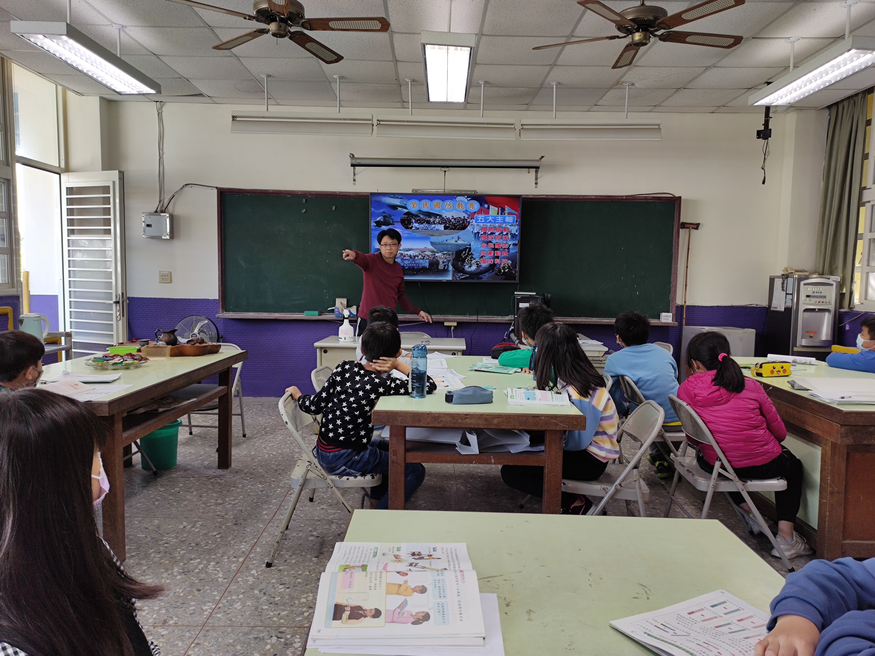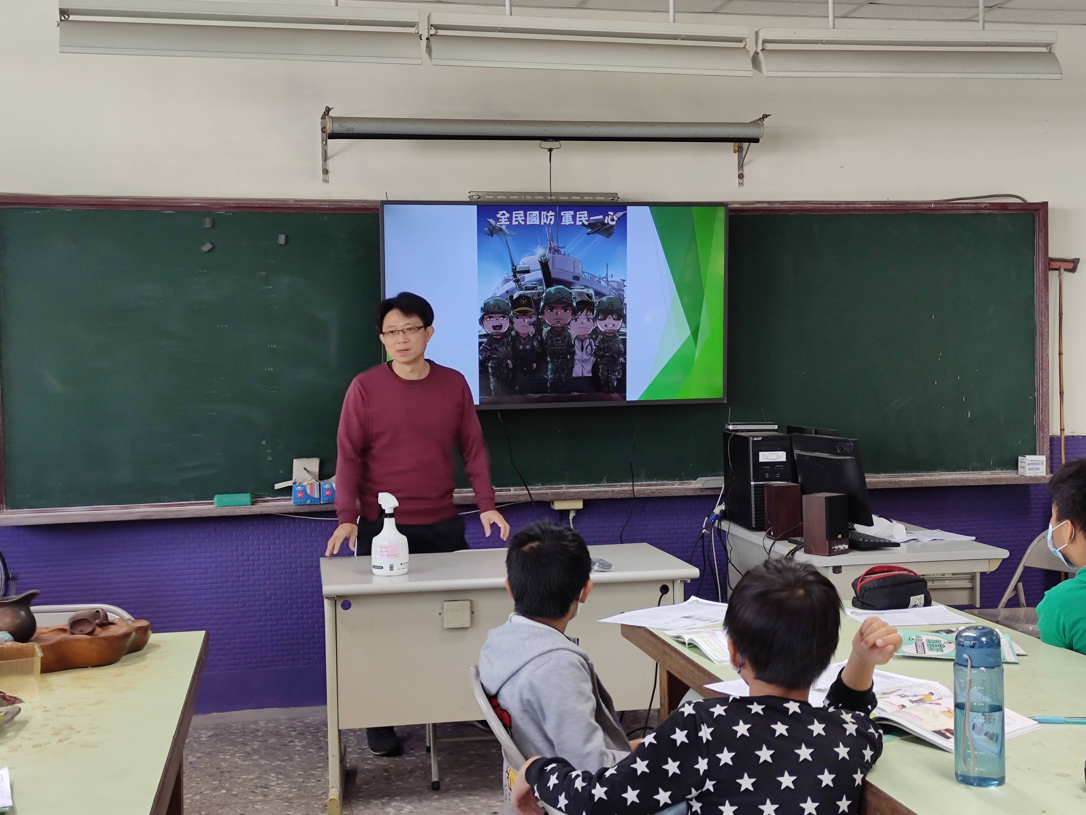
承辦人： 主任： 校長：

